**E-C8控制器说明书**

脱机SD卡程序播放

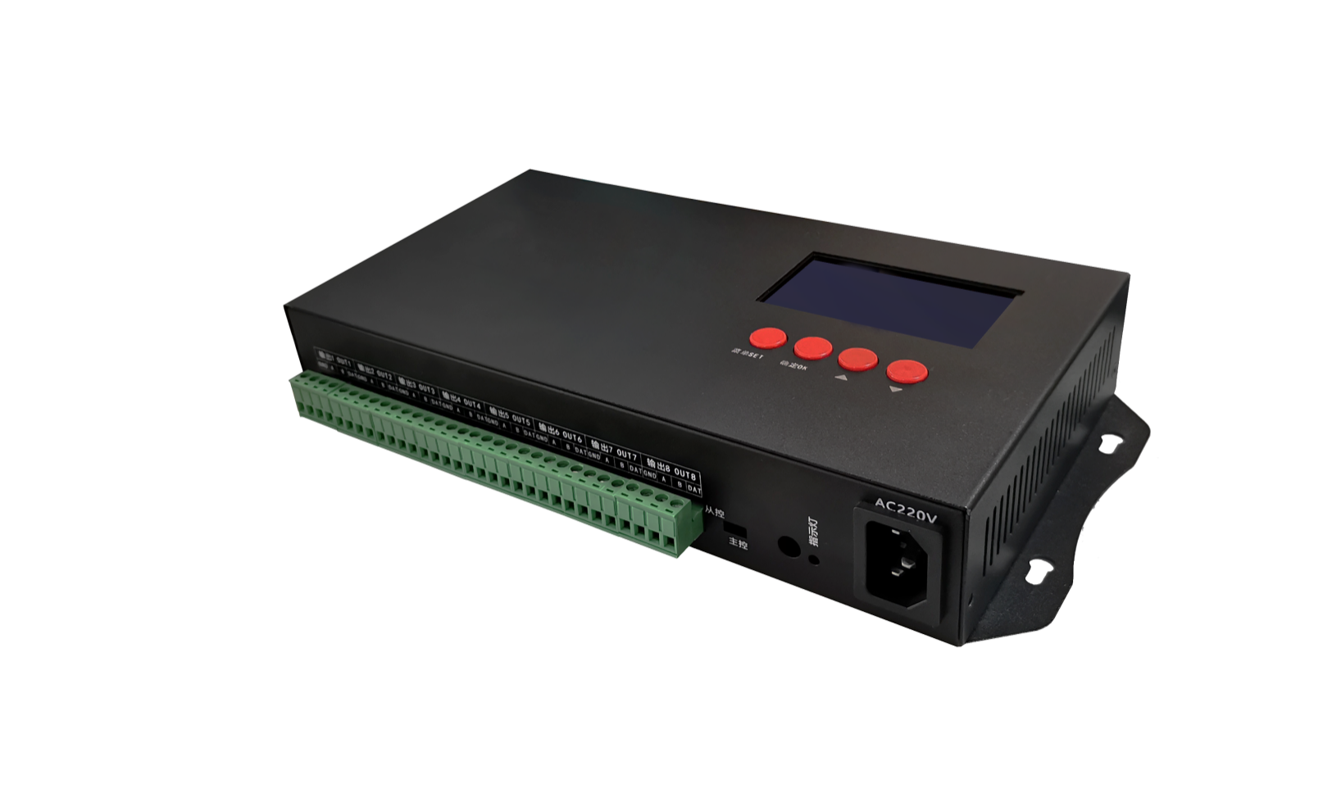

GPS同步播放

**一、GPS 产品特点：**

1、解决楼宇与楼宇之间由于无法安装电缆线而引起控制器与控制器无法同步的问题。

2、采取GPS对时方式，只要能接收到卫星信号的地方都可以实现控制器之间的同步，全球可用。

3、外置天线，把天线与GPS同步模块分离，能更好，更快，更稳定地接收卫星信号。

**注：GPS 全球同步模块的天线一定要放在户外，不要放在室内密闭空间。**

**二、工作原理：**

GPS+EC8（主控）带ED8分控(1,2,3)+ GPS+EC8（主控）带ED8分控(1,2,3)脱机控制系统，或者 GPS+EC8、GPS+EC8、GPS+EC8 独立脱机主控同步，采用的是软件自动分割画面，或者设置控制器的ID，每个控制器之间运行独立而又统一的效果， 控制器与控制器之间只需要实现对时功 能实现帧同步便可以实现整个画面，这样就给 EC8 使用 GPS 同步 提供了可靠的理论前提。EC8 脱机控制器不断的接收 GPS 模块中从卫星上采集世界时间，从而实现控制器与 控制器之间的帧同步。

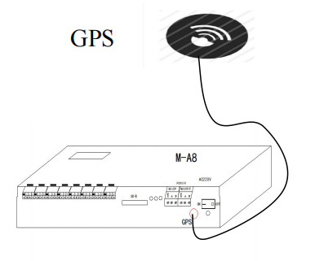

速度一致 芯片一致 模式一致

**三：常见问题处理：**

问题1：上电后，两台或者多台GPS不同步

答：1）GPS全球同步模块的天线没有拉到户外，同步模块接收不到卫星同步信号。

2）检查GPS接线有没有接牢，检查显示界面 速度，模式（单个/循环），芯片，都一不一致。

**四、操作方式（GPS 同步分成两种方案）**

**方案一：同一个效果文件 控制器按顺序写不同 ID 编号参数 SD 卡无区别拷贝文件**

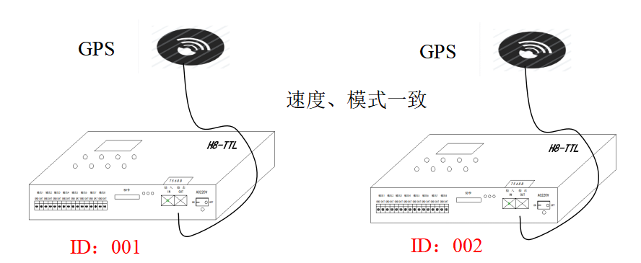

**具体 ID 编号如何设置参考 下面控制器操作步骤**

**方 案 二 ： 同 一 个 ID 编 号**

**不 同 的 效 果 文 件 （ 节 目 分 区 ） SD 卡 分 开 拷 贝 文 件** 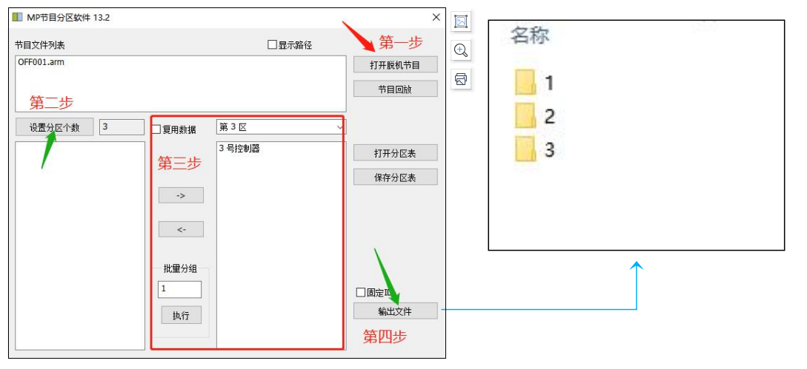

**控制器 SD 卡分别拷贝对应的文件：**

**控制器 1------文件夹 1-----OFF001.arm**

**控制器 2------文件夹 2---OFF001.arm**

**控制器 3------文件夹 3-----OFF001.arm**

**功能概述**

**一、系统特点**

1. 带载量最大支持10万像素点，极大满足客户项目的需求。
2. 控制器带按键，可实现节目片段选择、整体亮度调整、播放速度调整等。
3. 支持脱机一键固定、清除分控ID编号，方便现场运用。
4. 三基色独立亮度控制，使精确调整白平衡更加简单有效。
5. 控制器一体化，支持串行（TTL信号）和DMX512（差分信号），分别选择芯片即可。
6. 控制器脱机控制，无联机功能。
7. 支持四色灯具（RGBW）：节能环保，色彩纯正。
8. 采用以太网接口和UDP网络协议传输稳定，最大传输距离100米；
9. LCD显示模块及时显示控制器参数及状态，方便操作。
10. SD卡存储，控制器最大可支持32G，最多可预设99个节目文件。
11. 增加修改通道功能，在多种通道混用的情况下可以实现整体画面同步。
12. 内置动画测试程序，方便客户在项目中调试和应用。
13. 可固定ID，支持不同类型灯具以及不同协议灯具混用，兼容性强。
14. 支持分屏操作，效果实现便捷。
15. 增加加密保护功能，保证控制器的使用安全，防止其他人员擅自修改。
16. 支持GPS同步、RF同步，方便不同区域块实现效果同步。

**二、设计理念**

1. 系统信号双向冗余：稳定性翻倍；
2. 四色设计：节能环保，色彩纯正；
3. 大型自主开发设计视频编辑、播放和布线设计软件：适应性更强，支持语言更多，开放度更高，使用于国内外各种异型屏、多屏、楼宇屏、像素灯屏等复杂应用；

控制器界面参数：

侧面一

⑥

⑤

⑦

正面

②

①

侧面二

⑨

③

⑧

④

1. 按键 ②液晶显示屏 ③交流电插口AC220V ④指示灯 ⑤SD卡

⑥级联网口 ⑦交流电开关 ⑧GPS模块 插口 ⑨输出端口

外形尺寸：

侧面--①

正面

侧面--②

**主界面：**

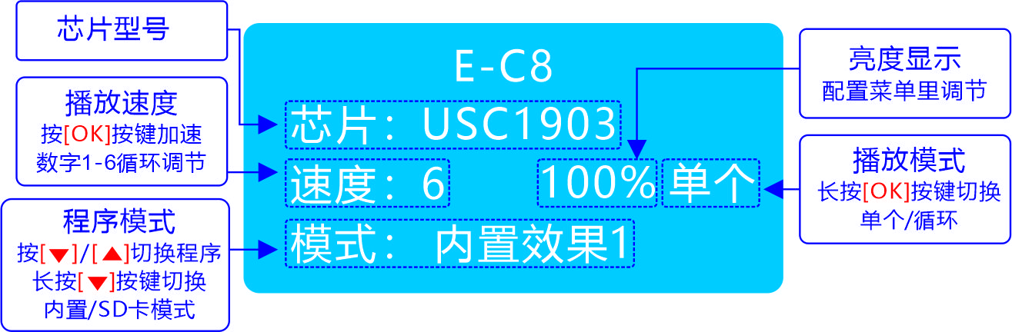

菜单界面：按[菜单]键进入

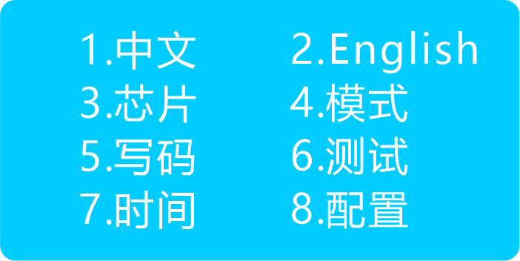

1. 中文：国语
2. English：英文
3. 芯片：使用不同型号的灯具的时候进行切换，效果不变
4. 模式：无卡状态 切换内置模式
5. 写码：针对于DMX信号的灯具使用
6. 测试：带卡和无卡状态 测试灯具信号是否通畅
7. 时间：此功能主要用来定时，定日期
8. 配置：调节亮度，更换通道，设置主控ＩＤ，配置分控参数，恢复出厂设置，加密等功能。
9. 参数信息：

1.供电电压：AC220V　　　　　2.负载数量：DMX 8*512 ；TTL 8*1024点

3.同步方式：级联同步； 4. 安装方式：不防雨 (电箱)

5.带载方式：SD卡程序； 6.SD卡格式：FAT32格式

7.SD卡容量：8G ； 8.净重：主控 1.05Kg

6.尺寸：285.2*139*45单位 MM（毫米）

操作步骤：

**2.English：** （主界面默认中文界面，如需英文界面则按下列操作）

**set**

set

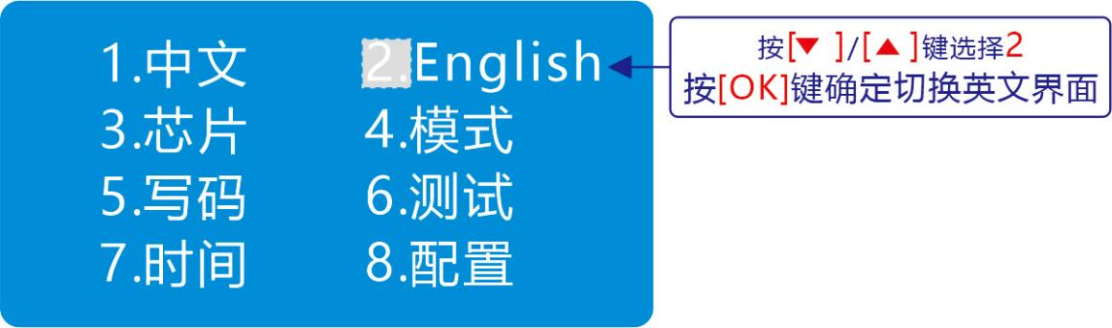

**３.芯片选择：**在任何时候使用控制器的时候都要选择对应的芯片，因为全彩灯具都是会有芯片的，只是根据厂家的不同，厂家生产的芯片系列不同，所以导致会有区分；同时根据芯片体积的大小还有内置、外置之分，所以在使用的时候要先了解清楚这些基本的资料，再进行操作。

具体操作步骤如下：

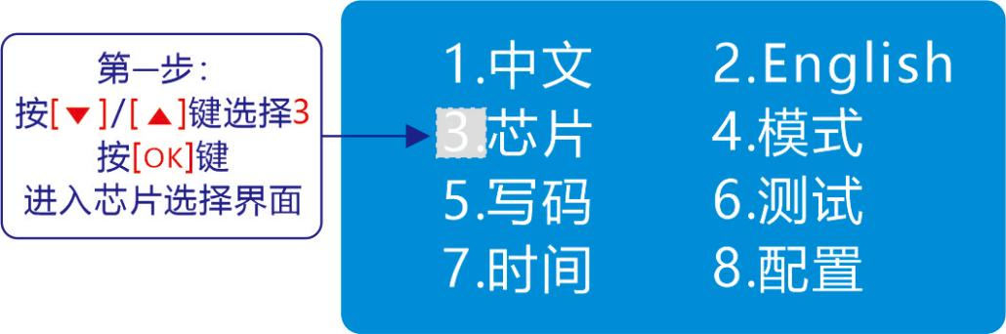

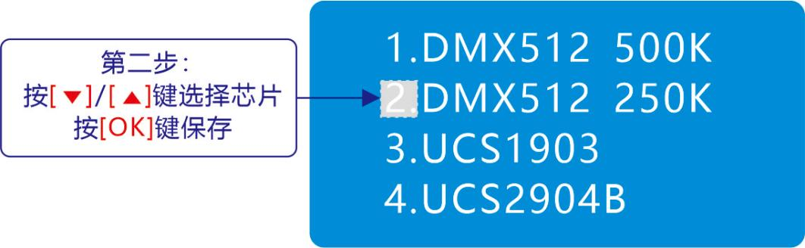

芯片型号：如图

|  |  |  |  |  |  |
| --- | --- | --- | --- | --- | --- |
| 1 | DMX512 500K | 6 | TM1804 | 11 | SK6812RGBW |
| 2 | DMX512 250K | 7 | TM1914A | 12 | SK6812RGB |
| 3 | UCS1903 | 8 | GS8206 | 13 | WS2811 |
| 4 | UCS2904B | 9 | P9883S | 14 | WS2812B |
| 5 | UCS5603 | 10 | SM16703P | 15 | TM1923 |
| 16 | TM1814 |  |  |  |  |

注：上面所列的芯片型号可能不是特别的全面，在市场上有许多厂家为了销量把同一种芯片换个名字，其实也是同样的协议，所以不能够全部列出，如遇到不清楚的芯片 可咨询厂家或者咨询我司技术人员。

**4、内置效果：（共计86种效果模式）**

（控制器插卡和不插卡都可以调出内置效果，简单来说跟SD卡无关。）

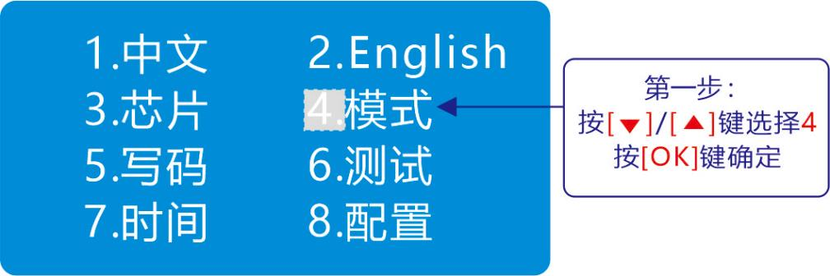

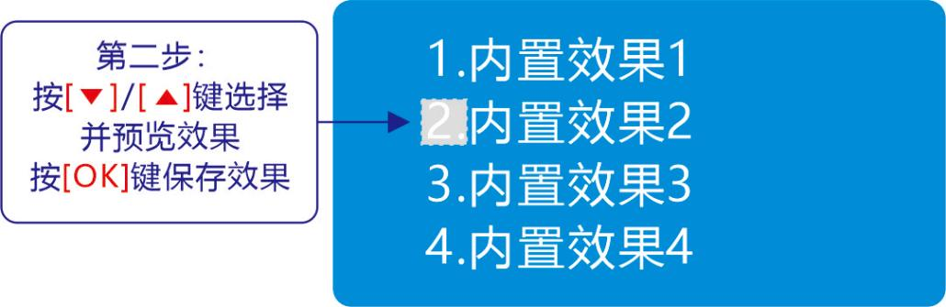

**５.写码操作：**（此操作主要针对DMX512系列产品，原厂测试会对灯具进行写码操作，但是那只是简单测试用，而且实际安装过程中灯具的顺序会打乱，所以地址就会打乱了，所以需要对实际安装的每个端口的灯具重新编地址，保证每个端口的灯具的地址都是按照一个独立的顺序，以保证程序效果的正常。）

在写码前需要确定的信息有：灯具的芯片型号（厂家、系列、型号），灯具的段数（线条灯，洗墙灯）/或者点数（点光源），灯具的颜色顺序（RGB/RGBW），灯具到控制器端口的接线是否正确，灯具的方向是否正确，灯具的供电电压、供电方式、供电线径，端口的带载数量、距离

DMX512 理论标准协议是带512通道也就是512/3=170个点

写码具体操作步骤如下：

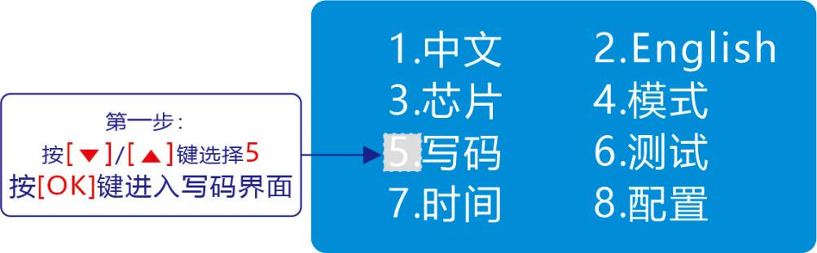

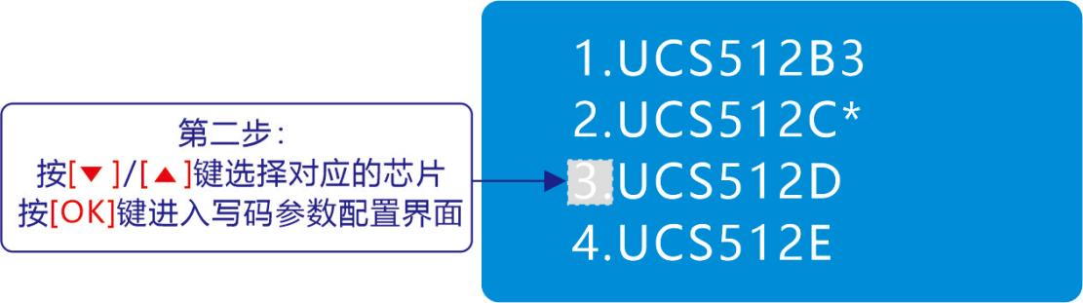

具体型号有：UCS512B3、UCS512C*、UCS512D、UCS512E、UCS512F、Hi512A0、Hi512A4、Hi512D、TM512AC、TM512AD、TM512AL、SM16512、SM16512P、SM17500、SM17512、SM17522、GS8512、GS8512 清地址

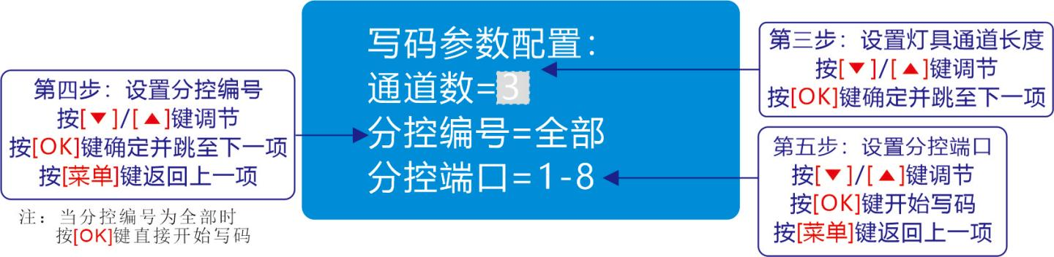

灯具的段数不一样，写码通道也是不同的。比如六段 写码TD：6*3=18，八段 写码TD：8*3=24这些是以RGB灯具为例 RGBW灯具对应的 段数*4

**写完码之后，按测试功能，用逐点测试的功能测试灯具的地址是否编写顺序正确。**

扩展协议是512个点 1536通道（市场上大部分512灯具都是扩展型），也就是我们用到的最多的，在实际安装中每个端口按照80%的比例负载同时还有考虑负载的距离，距离太远可以考虑对应减少端口负载。

传输距离：四线DMX512 100米 从控制器端口到最后一个灯具

五线DMX512 150米 从控制器端口到最后一个灯具

RF同步距离 3-5公里 RF主控之间不能有任何的遮挡物，保持空旷

GPS同步距离 无限制 只要能够接受到卫星信号的地方都可以

６**、测试：**（在刚刚通电的状况下，为了确定灯具、电源是否运作正常，还有写码是否正常，供电是否充足等）

**ok**

**ok**

**ok**

具体操作步骤如下：

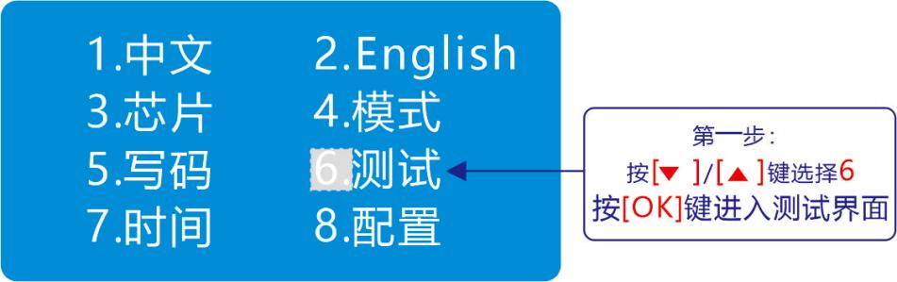

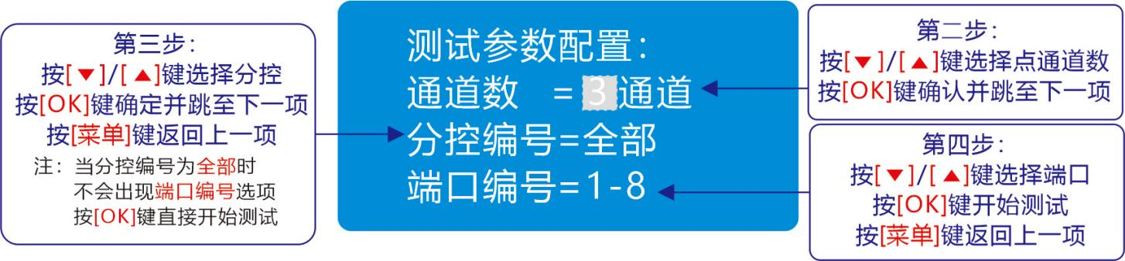

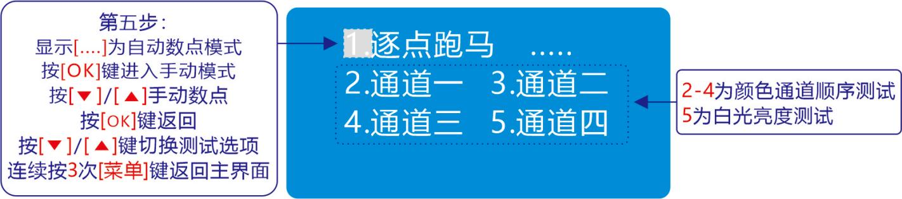

测试模式有四种：

1、逐点跑马 ：主要用来测试断点的位置；还有写码的顺序是否正常

2、红色 3、蓝色 4、绿色 5、全白色 （测试压降和通道）

**8、配置列表：**

|  |  |
| --- | --- |
| **1** | **查看剩余次数** |
| **2** | **设置时间** |
| **3** | **设置RF频段** |
| **4** | **设置主控ID** |
| **5** | **通道** |
| **6** | **亮度** |
| **7** | **设置伽马值** |
| **8** | **显示GPS时间** |
| **9** | **设置音乐端口** |
| **10** | **设置音乐阀值** |
| **11** | **设置音乐输出** |
| **12** | **设置RF同步延时** |
| **13** | **恢复出厂设置** |
| **14** | **配置分控参数** |
| **15** | **分控解锁** |
| **16** | **管理员密码设置** |
| **17** | **主控解锁** |

注：配置里面增加了些新的功能，具体如下：

**1、查看剩余次数：**

此功能只有在加密了的前提下才能查看，否则默认为无限制。

具体操作步骤：

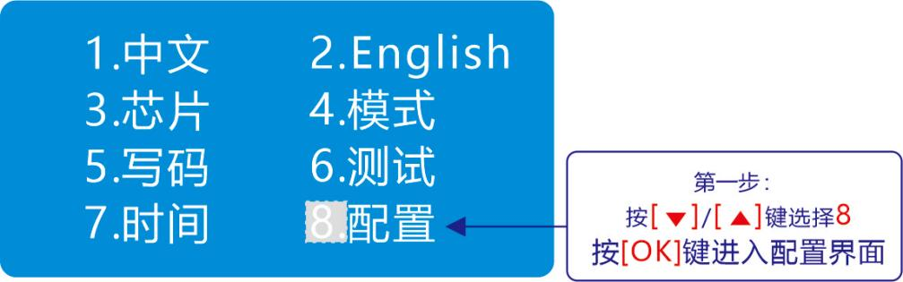

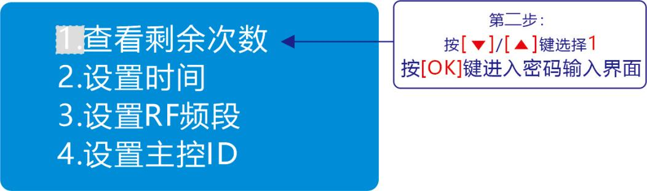

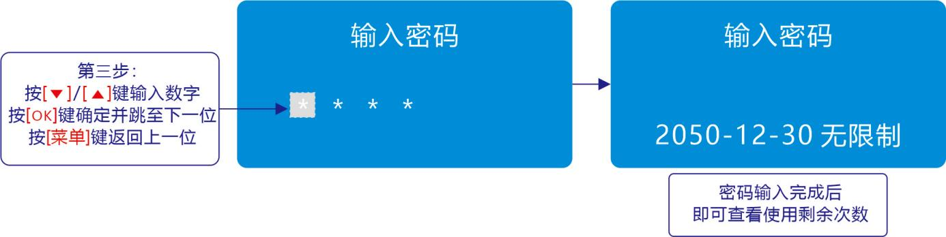**2、设置时间：**

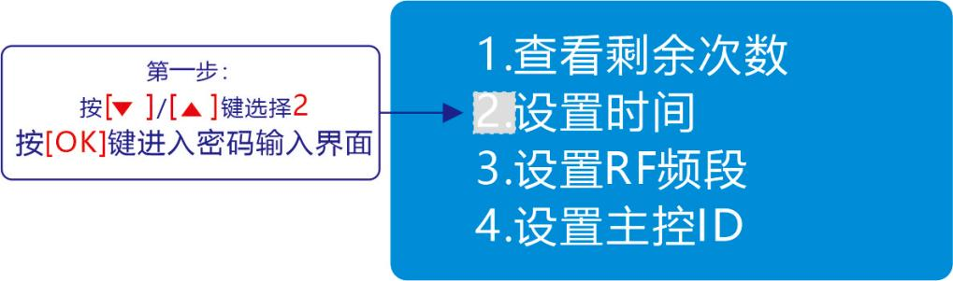

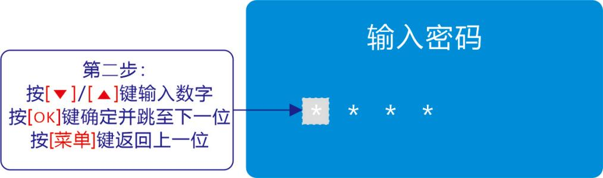

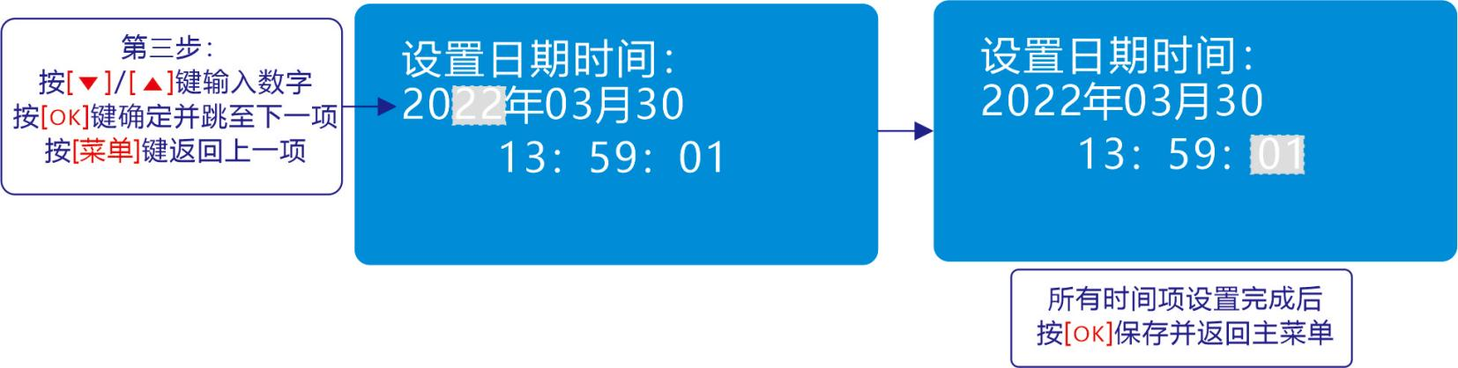

**3、设置RF频段：**

应用场合多为区域化同步当中才会使用此设置，不同的区域设置成

不同的RF频段，从而使不同区域实现各自区域的同步效果。

区域一

区域二

⑦

⑧

⑨

区域三

①

④

③

②

⑥

⑤

频段一：①、②、③ 频段二：④、⑤、⑥ 频段三：⑦、⑧、⑨

具体操作步骤如下：

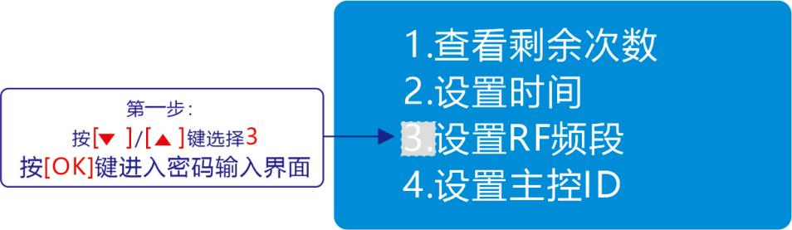

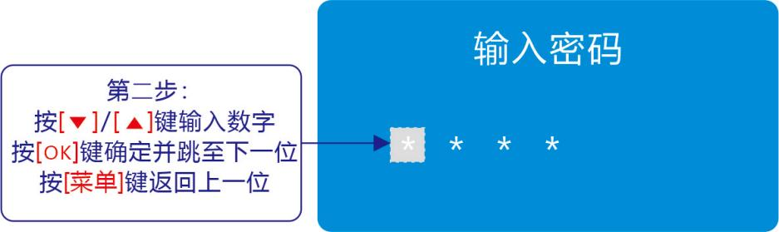

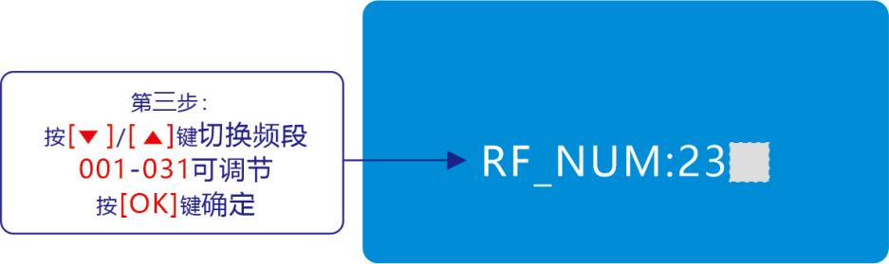

**依此同一区域设置相同的频段即可，设置三个不同频段即可同步。**

**4、设置主控ID：**

操作步骤如下：

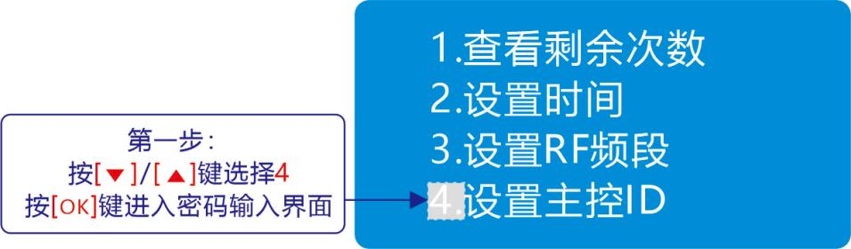

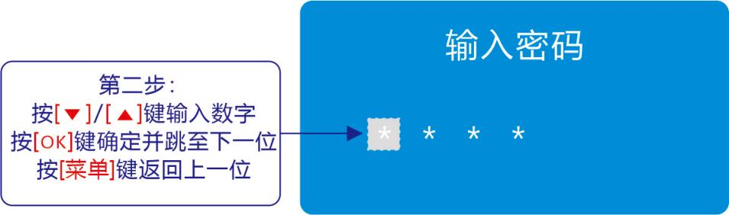

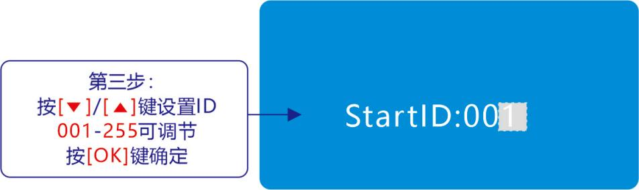

**此功能主要针对的是RF，GPS同步的情况下**

**设置主控的起始ID编号，后面的分控会自动随着主控的起始ID往**

**顺延，这样做程序的时候就不用分区，主控占用一个编号。**

设置起始ID：ID=005

E-C8主控RF

E-C8主控RF RFRF

设置起始ID：ID=001

**分控会自动识别主控的起始ID，往后顺延，从而达到同步效果.**

**5、通道**（此功能主要针对灯具的通道不同的灯具）

具体操作步骤如下：

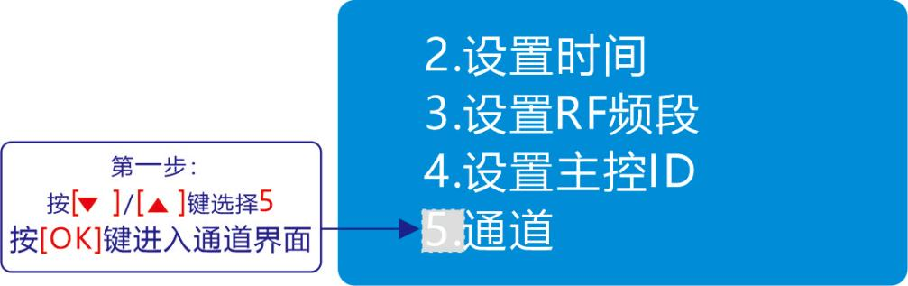

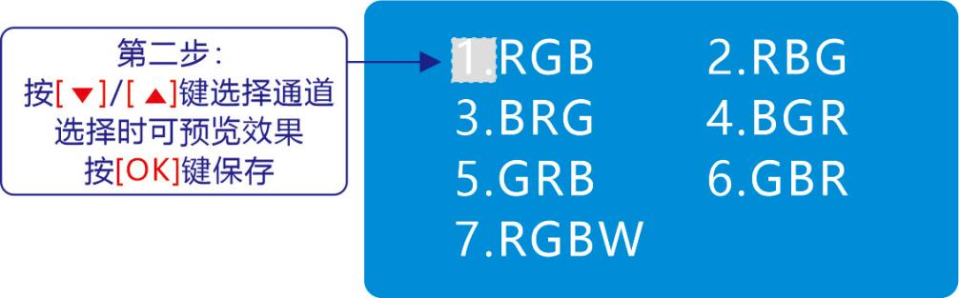

**6、亮度：**当实际的灯具的亮度偏亮或者亮度偏低的情况下，可以适当的调节亮度值。具体的操作步骤如下：

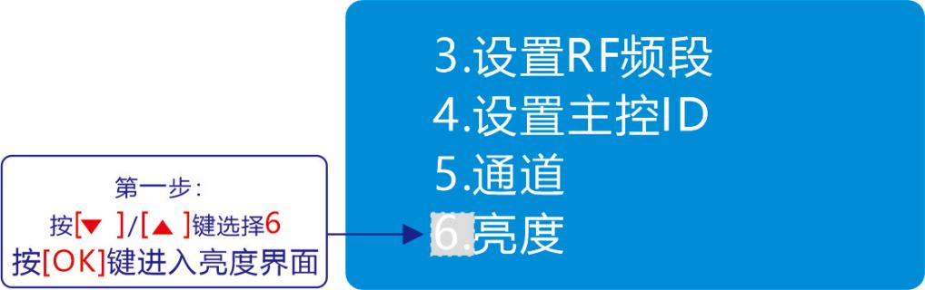

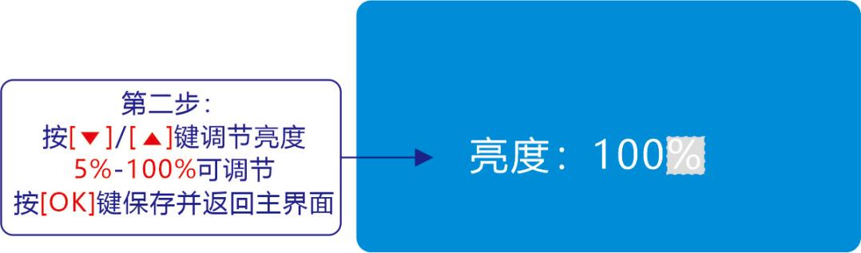

**7、设置伽马值**

注：伽马值的主要作用在于，当效果的灰度等级看的不是很明显的情况下设置。

详细步骤如下：

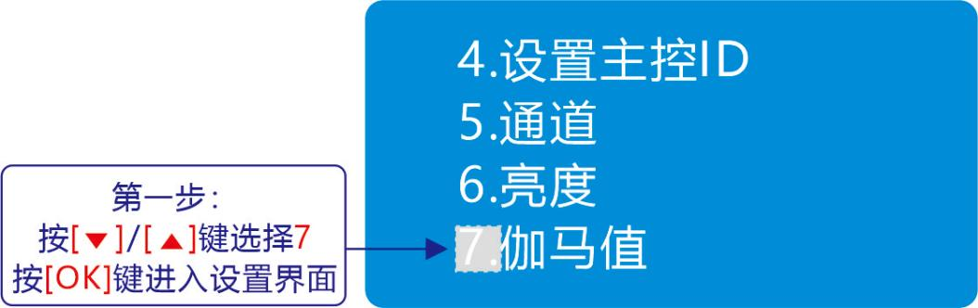

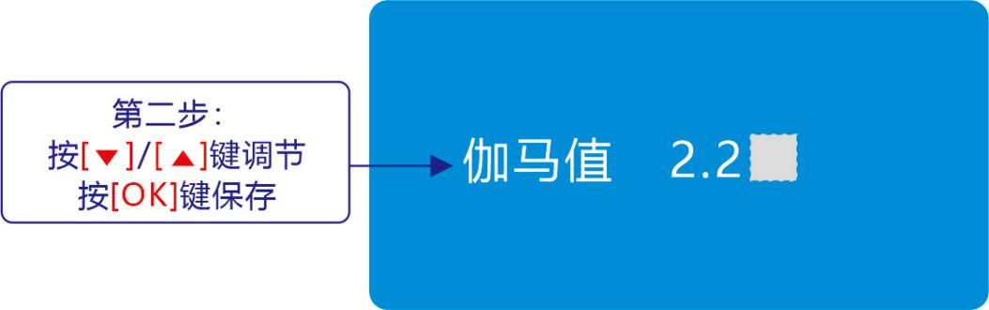

1. **显示GPS时间（显示/隐藏）**

**9、设置音乐端口**

**10、设置音乐阀值**

**11、设置音乐输出**

**12、设置RF同步延时**

**13、恢复出设置：**（在操作过程中如果不记得设置了哪些参数，效果出不来的话，可以选择恢复出厂设置，控制器返回出厂设置，再重新操作）。

具体操作步骤如下：

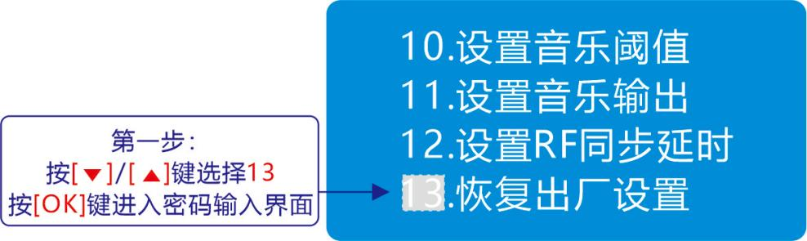

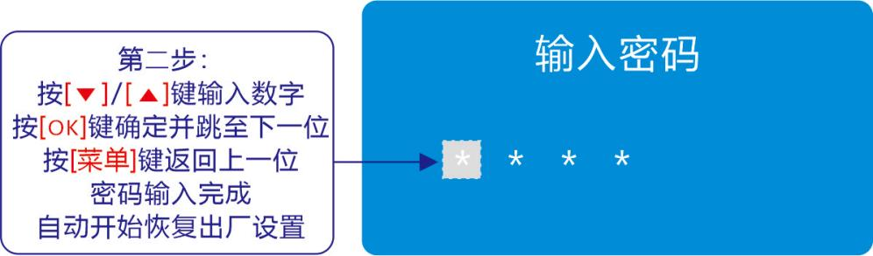

14、配置分控参数：（在使用联机的情况下必须先配置分控参数，主要是对灯具的芯片，亮度，通道进行配置）

具体操作如下：

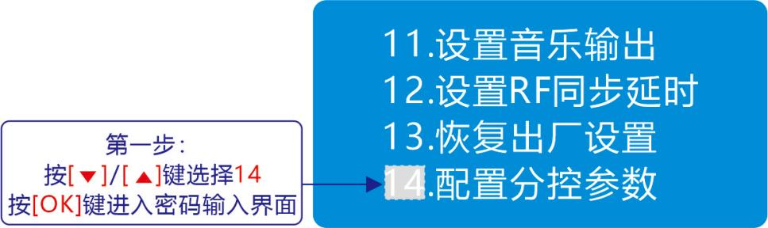

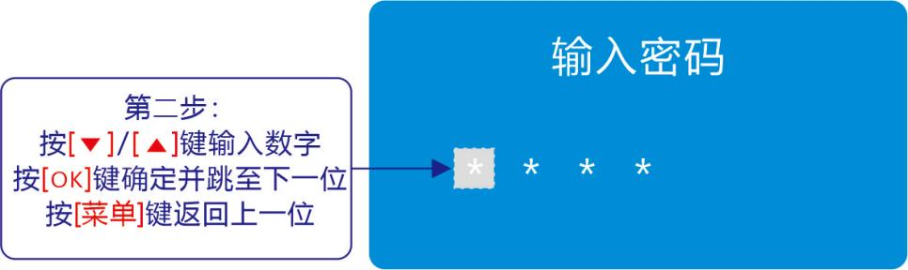

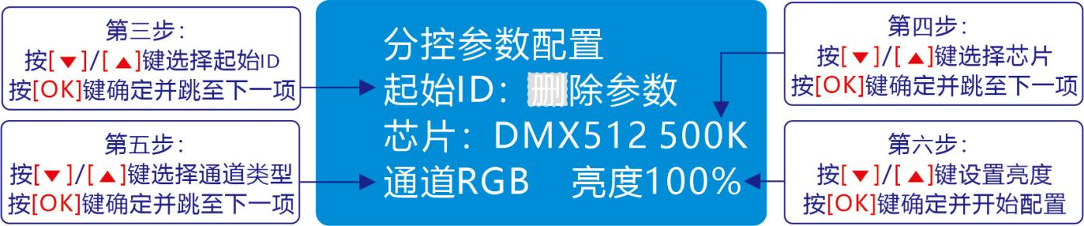

**15、分控解锁：（下方解锁步骤有详细说明）。**

**16、管理员密码设置：**

**（此密码为内部操作，如需操作请咨询我司技术人员，并在得到允许的情况下进行操作）**

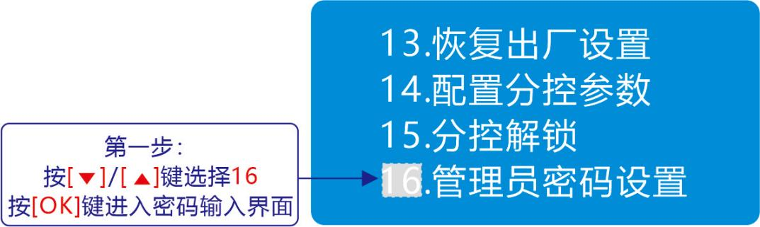

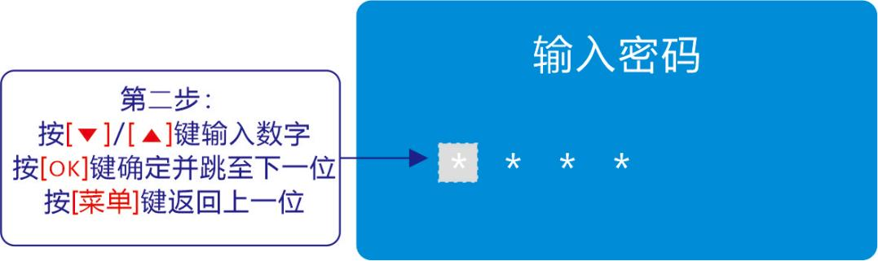

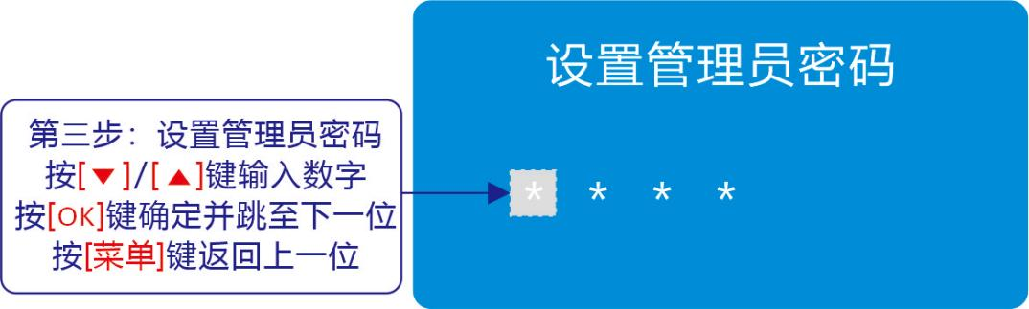

**上面说到修改完管理员密码 按确定开始进入等级密码设置。**

注：控制器可以设置三级加密，如第一级加密播放XX次

第二级加密播放XX次

第三级加密播放XX次（设置999）

加密方式：是 先设置好三级加密，然后调用。比如想让控制器执行第几级加密的播放次，则需要在主控解密的时候调用等级密码，确定后控制器则按照等级设置的播放次数来执行。

**具体设置如下：**

进入界面

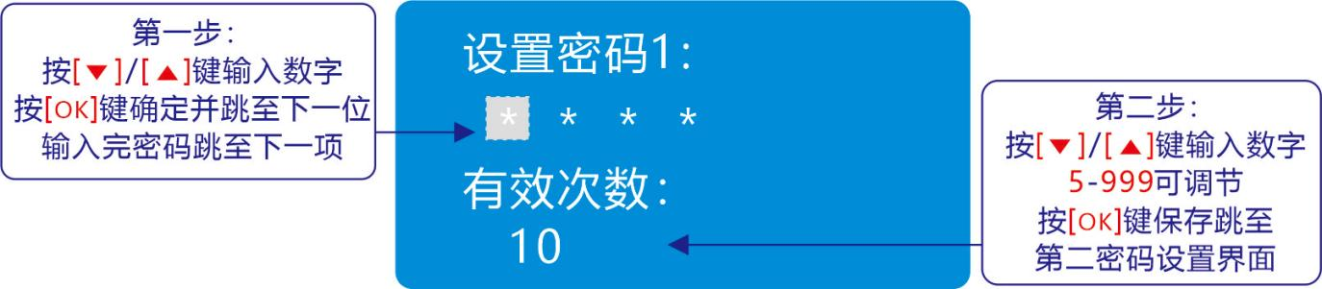

**注意：最低播放次数：5 无限制次数：999**

**设置完第一次密码跳至下一层密码设置，设置方式与第一次一样，一共三层密码，第三层加密完成后保存密码**

**在设置等级密码的时候，一定要记住管理员密码和三层加密的三组密码。如果密码忘记则无法正常使用加密功能需要返厂。**

**如上操作只是正常设置了三层加密的密码，并没有真正的启动加密模式，如果需要启动加密模式，需如下操作：**

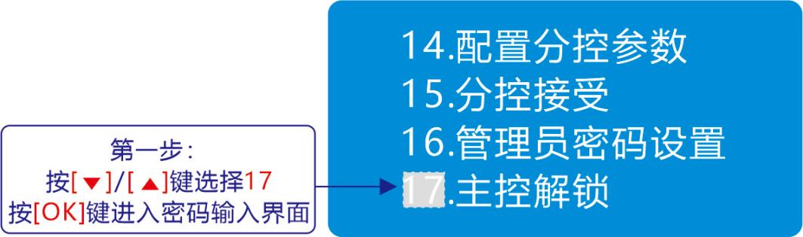

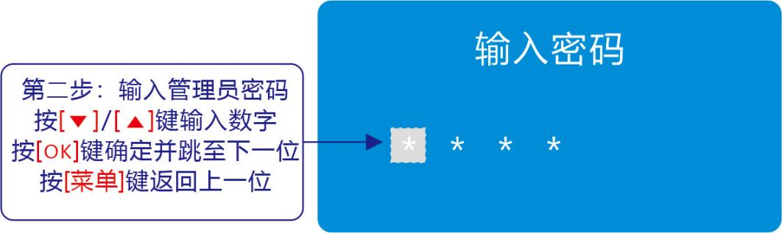

**★此密码为三层加密密码，依次输入三次密码**

**如上控制器加密正式启动，控制器则按照加密等级中设置的播放次数执行，控制器断电+启动就是代表使用一次，依此如果控制器断电+启动的次数达到了设置中的数值，控制器则会锁住。如下图：**

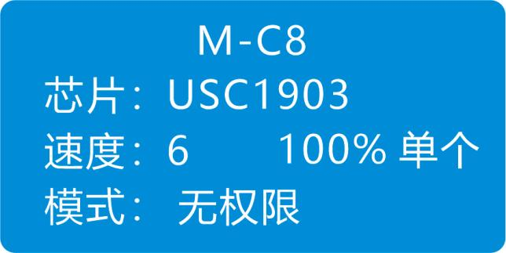

控制器开关电的次数达到设定值后，控制器再启动则显示 无权限 灯具无效果变化，分控也会所在。显示如下**：**

**LOCK**

**M-D8**

注意：如果主控锁住了，分控会自动上锁，而且把新的分控连接到后面也会自动上锁。

**解密操作：**

1. **`**上述讲了如何操作控制器加密，主控锁住的话，分控也会跟着上锁，所以在操作解密的时候就要分两次解密；先给主控解密，然后给分控解密。
2. `上述讲了加密会设置三个等级密码，通常最后一个密码等级当中我们设置播放次数为999（无限制），也就是没有密码了。
3. `切记操作过程中要把设置的密码写下，防止忘记。

具体操作步骤如下：

**第一部分：先主控解锁**

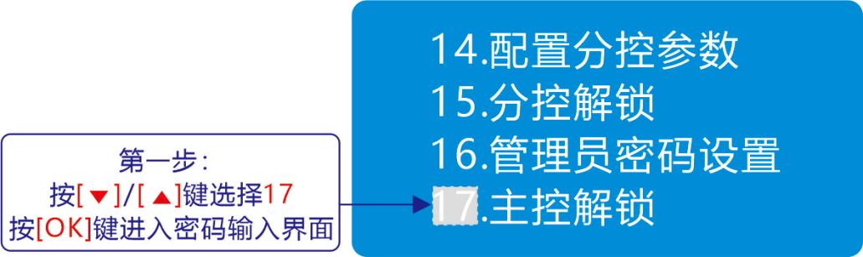

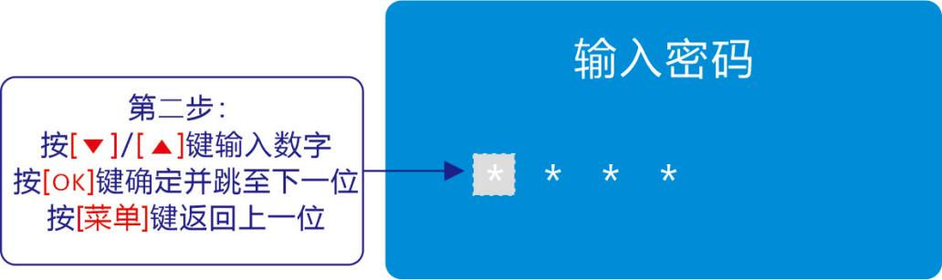

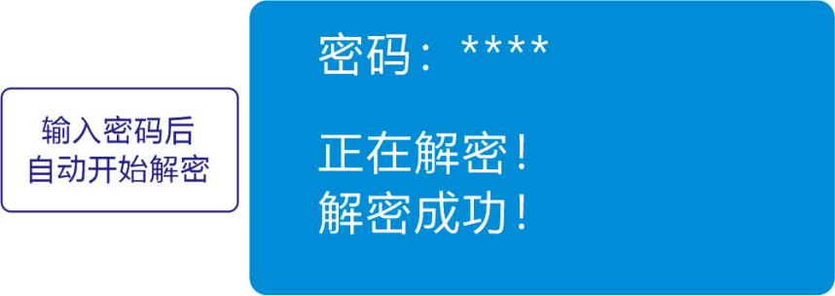

主控解密成功之后，控制器系统返回主界面。

注：解密密码依次为三层加密的密码，每次解密后都会自动启用下一层加密，第三次解密成功后变更为无限制。

**第二部分：分控解锁**

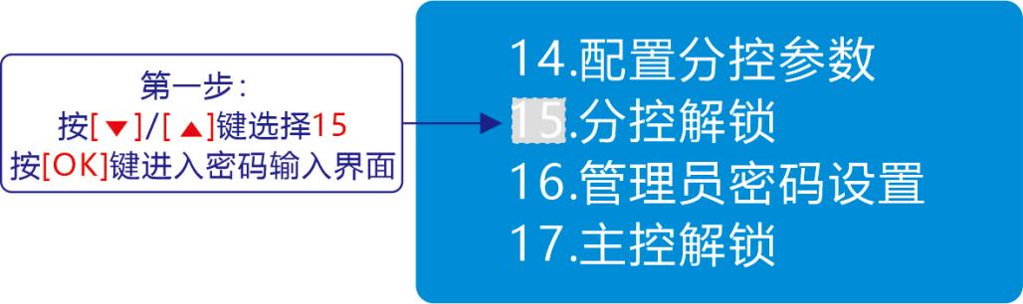

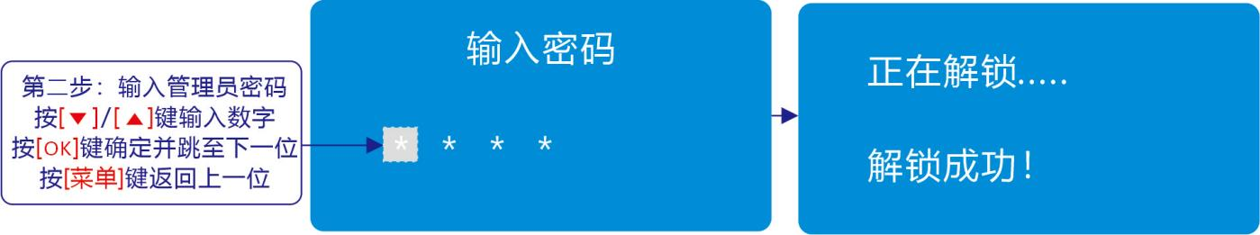

注意：分控解锁密码为管理员密码，分控解密成功之后，控制器系统返回主界面。

七、主控分控示意图：

主控 E-C8

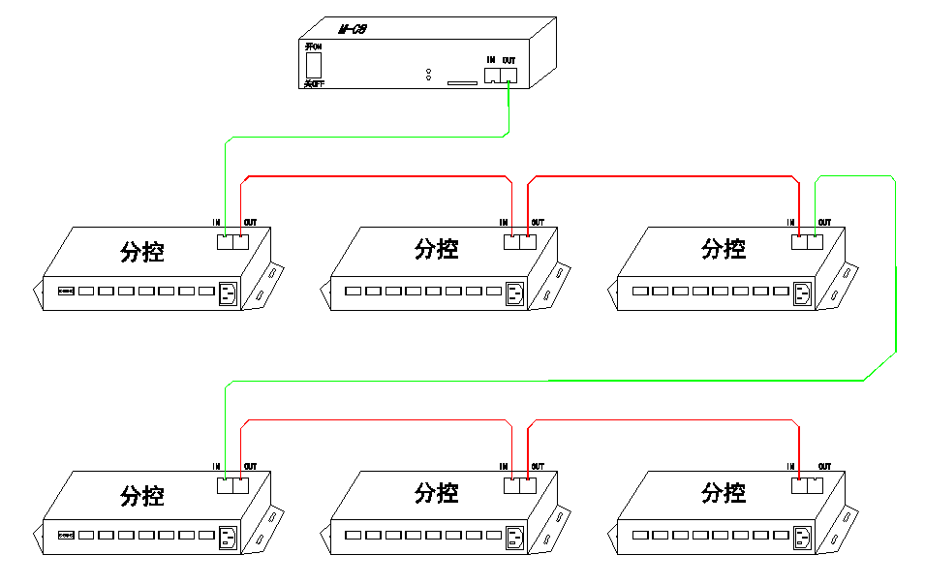 主控+交换机+分控

网线连接

网线连接

网线连接

网线连接

**GPS卫星同步：**

八、网线制作方法：

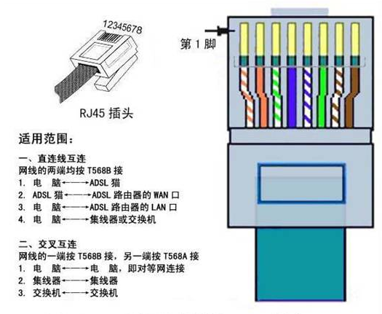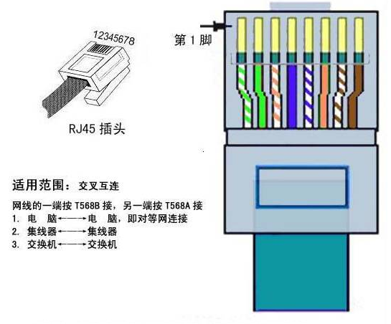

网线制作：在实际应用中，有两种方法制作（交叉互连和直连线互连）

我们统一使用“直连线互连”568B 也就是两头用一样的线序制作。具体线序如下：

1. 橙白 2、橙色 3、绿白 4蓝色5、蓝白 6、绿色 7、棕白 8、棕色

九、常规信号的控制距离参照表：（只做参考，一切以实际为主）

|  |  |  |  |
| --- | --- | --- | --- |
| 详细信息 | TTL | 4线512 | 5线512 |
| 控制器端口到灯的距离 | 15米 | 30米 | 80米 |
| 控制器到最后一个灯的距离 |  | 80米 | 120米 |
| 灯与灯之间的距离 | 3米 | 30米 | 30米 |
| 控制器到放大器的距离 | 15米 | 35米 | 80米 |
| 放大器与灯之间的距离 | --- | --- | --- |
| 分控与分控之间距离 | 60米 | | |
| 主控与分控之间距离 | 80米 | | |

注意：如果电脑与控制器之间距离，主控与分控之间，或者分控与分控之间距离超出限定距离，信号受干扰，无法正常传输。

解决方案：

1. 加信号放大器 距离可延长到300米
2. 使用光纤替代网线 距离可延长到5公里

十、常见问题：

1、插上SD卡没有效果？

答：a、检查SD卡格式 b、检查文件格式 c、检查SD的方向

1. 控制器显示正常，灯具没有正常程序跑动？

答：a、芯片选择是否正常 b、程序是否正常

1. 网线水晶头插上没有信号？

答：检查线序是否正常，网口是否正常

1. 信号不稳定，灯具闪动？

答：a、检查电源是否带滤波功能 b、线路是否有接触不良 c、控制器端口是否正常 d、信号线是否带屏蔽 e、控制器附近是否有大功率的机器、磁场等